Государственное бюджетное образовательное учреждение среднего профессионального образования Новосибирской области

Новосибирский химико- 630102 г. Новосибирск, ул. Садовая, 26,

технологический колледж. Тел./факс: (383) 266-00-44, тел.: (383) 266-00-54,

nhtk@mail.ru, http://nhtk-edu.ru

им. Д.И. Менделеева

**ПРАКТИЧЕСКАЯ РАБОТА**

по дисциплине «Обеспечение качества функционирования компьютерных систем»

Выполнила:

Рользина С.Е.

Новосибирск – 2024

Описание экосистемы: Приложение на Python, использующее встроенные библиотеки для логирования и сетевого взаимодействия.

Логгер, написанный на базе встроенного logging, отправляет сообщения по UDP.

logging является стандартным и мощным инструментом для логирования. предоставляет гибкие уровни логирования, такие как DEBUG, INFO, WARNING, ERROR, и CRITICAL, что позволяет легко настраивать уровень логирования.

Скриншоты результатов работы:

logger.py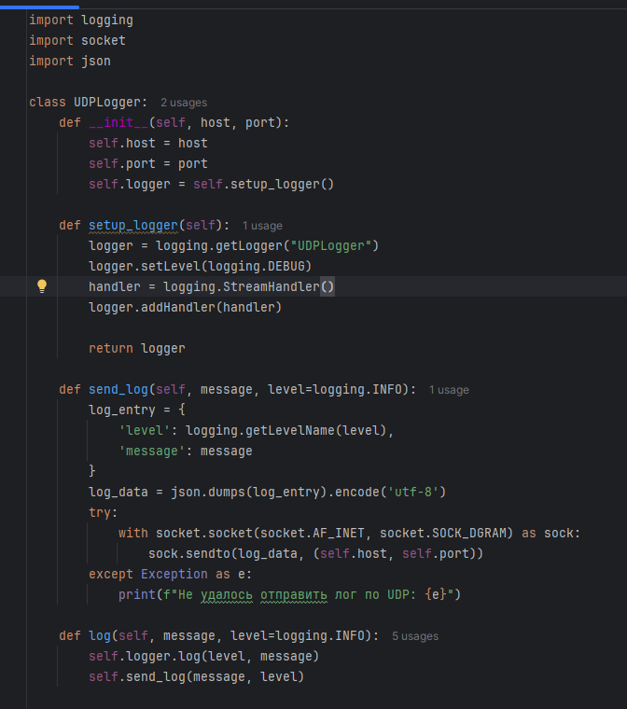

main.py

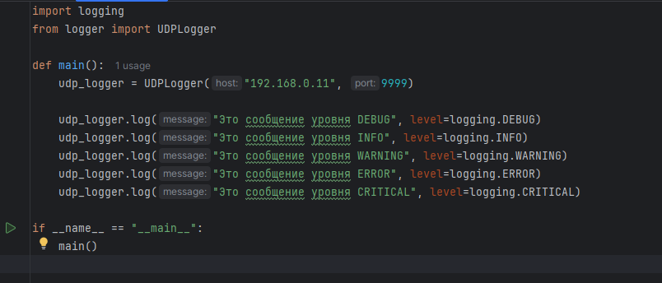

listener.py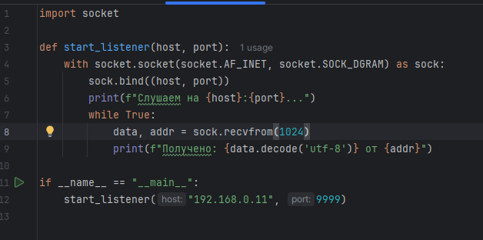

консоль:

